Riksbanken tillhandahåller en webbtjänst med möjlighet att hämta valutakurser för ett antal valutor. Vi vill att du bygger en webbsida, som man med hjälp av webbtjänsten kan konvertera en summa pengar i en valuta och sedan presentera värdet i en annan valuta.

* Summan som ska konverteras ska matas in av användaren.
* Valutan från och till ska vara valbara.
* Det ska gå att konvertera mellan åtminstone Svenska kronor(SEK), Euro(EUR) och US Dollar(USD).
* Användaren ska kunna välja för vilket datum värdet ska presenteras.
* Flera konverteringar ska kunna göras och presenteras i en och samma tabell.
* Kunna ta bort konverteringar ur listan.
* Summan på listan ska presenteras i en annan valbar valuta.
* Använd ”minst” ASP.NET MVC 5
* Strukturerad och lättförståelig kod värdesätts.
* Valfri .Net version

Dokumentation för webbtjänsten finns på följande länk: <https://swea.riksbank.se/sweaWS/docs/api/index.htm>

**Use case**

Om användaren knappar in ett belopp om 100 SEK, väljer att konvertera till USD, väljer datum 2015-04-23 och trycker på knappen ”lägg till”, visas resultatet i tabellen.

|  |  |  |  |
| --- | --- | --- | --- |
| **Valutakursdatum** | **Input** | **Kurs** | **Värde** |
| 2015-04-23 | 100 SEK | 0,1143 | 11,43 USD |

Om användaren sedan skriver ett belopp om 5 Euro, väljer att konvertera till SEK med valutakursdatum 2015-04-27, trycker på knappen ”lägg till”, så visas resultatet i samma tabell. Föregående uträkning ska alltså fortfarande visas.

|  |  |  |  |
| --- | --- | --- | --- |
| **Valutakursdatum** | **Input** | **Kurs** | **Värde** |
| 2015-04-23 | 100 SEK | 0,1143 | 11,43 USD |
| 2015-04-27 | 5 EUR | 9,3756 | 46,88 SEK |

**Detta ska kunna upprepas tills man är nöjd**.

Presentera sedan summan i en valuta som användaren väljer, med den **senaste valutakursen**. Så om man väljer att man vill ha totalen i USD, blir resultatet följande:

|  |  |
| --- | --- |
| **TOTALT:** | 16,94 USD |

Exempel:

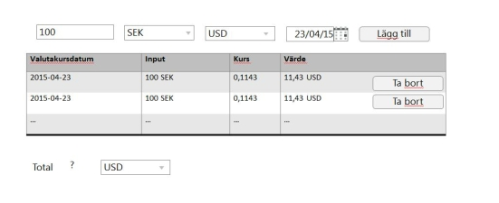

Bonus (helt valfritt):

* Använda senare version av ASP.NET MVC
* Unit-test
* Front-end JavaScript-lösning
* SPA med valfritt javascript-ramverk(Angular, Knockout, React…)
* Använda dependency-injection
* Använda ASYNC
* Skapa tomt projekt istället för använda färdig template